Pralki do zabudowy
Pralka to urządzenie, które znajdziemy w każdym domu i mieszkaniu. Podczas zakupu nowego modelu <a href="https://planedo.pl/pralki-do-zabudowy">pralki do zabudowy</a> chcemy żeby miała niskie pobory wody i prądu oraz programy dostosowane do naszych preferencji. Na co jeszcze zwrócić uwagę przy wyborze nowej pralki?

Na co zwrócić uwagę przy wyborze pralki?
Szeroki wybór modeli pralek sprawia, że zakup tego urządzenia nie jest tak łatwy jak może się wydawać. Pralki różnią się między sobą wieloma funkcjami oraz pojemnością i sposobem ładowania. Przed samym zakupem warto zastanowić się jakich funkcji będziemy potrzebować od tego sprzętu. Chcemy, żeby spełnił on nasze potrzeby oraz oczekiwania. Do wyboru mamy pralki wolnostojące i pralki do zabudowy.Parametry, na które trzeba zwrócić szczególną uwagę to pojemność, sposób załadunku, klasa energetyczna oraz wymiary.

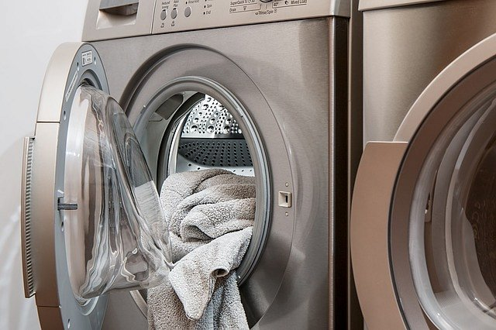
Parametry pralek
Pojemność jaką posiadają pralki wynosi od 3-10 kg w zależności od modelu. Wybór pojemności powinien być uwarunkowany ilością osób oraz częstotliwością prania. Następnie mamy klasę energetyczną. Jest to od litery D, czyli najmniejszej efektywności do A+++, największej. Im wyższa klasa tym bardziej oszczędna jest pralka. Znajdziemy dwa sposoby załadunku pralki wolnostojącej. Może być ładowana od przodu lub od góry. W przypadku pralki do zabudowy jest to tylko ładowanie od przodu. Ostatnim parametrem jest wymiar oraz to czy ma być zabudowana czy stać osobno.
Pralki do zabudowy

